
МІНІСТЕРСТВО ОСВІТИ І НАУКИ УКРАЇНИ
ННК «ІПСА» НТУУ «КПІ ІМ. ІГОРЯ СІКОРСЬКОГО»
КАФЕДРА ММСА

Лабораторна робота № 1
З дисципліни: Комп’ютерні мережі

Основи захоплення та аналізу пакетів

Виконала:
Студентка ІII курсу
Групи КА-72
Фалілеєва Дар’я
Перевірив: Кухарєв С. О.

Київ 2020

Мета роботи: оволодіти методами роботи в середовищі захоплення та аналізу пакетів.
Хід виконання роботи

Відсилка пакету:
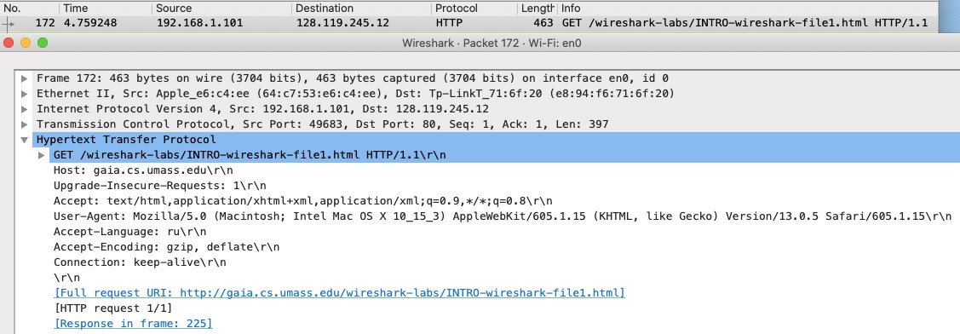
Відповідь:
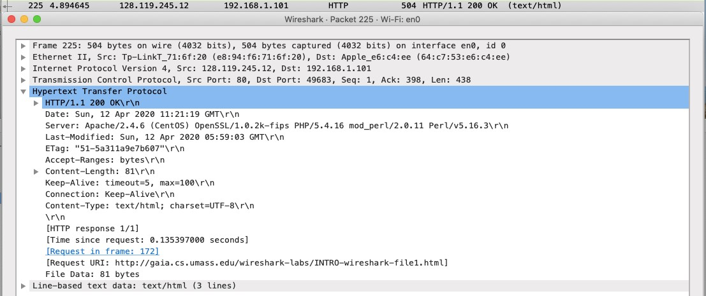
Контрольні питання
- Які протоколи відображалися в вікні лістингу протоколів до включення фільтрації?
TCP, HTTP, DNS, TLSv1.2, , TLSv1.3, ICMP, IGMPv2, SSDP
- Які протоколи використовувалися в збережених пакетах запиту та відповіді? ICP, Ethernet II, HTTP, TCP.
- Який період часу пройшов з часу відсилки першого пакету із запитом сторінки до отримання першого пакету з відповіддю сервера?
Пройшло 0,135 с.
- Якими були вихідна та цільова адреси пакетів із запитом та із відповіддю?
Запит:
Вихідна:192.168.1.101 Цільова:128.119.245.12 Відповідь:
Вихідний: 128.119.245.12
Цільовий: 192.168.1.101
- Яким був перший рядок запиту на рівні протоколу HTTP?
GET /wireshark-labs/…
- Яким був перший рядок відповіді на рівні протоколу HTTP?
HTTP/1.1 200 OK (text/html)

Висновок
В ході виконання даної лабораторної роботи, були набуті навички використання програми Wireshark для захоплення пакетів. Було проаналізовано час за який було відправлено перший запит та отримано першу відповідь, а також було розглянуто протоколи HTTP.

